Практическая работа №6

Задание: дан массив А целых чисел, содержащий 30 элементов. Вычислить и вывести сумму тех элементов, которые нечетны и отрицательны.

Код программы:

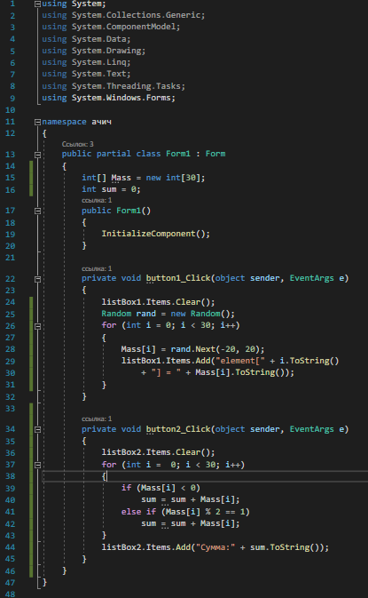

Результат работы программы:

